

**ТЕХНОЛОГИЧЕСКАЯ ИНСТРУКЦИЯ**

**Сайт NewsMine: Портал для сотрудников**

Лист изменений

|  |  |  |  |
| --- | --- | --- | --- |
| **Дата** | **Версия** | **Описание** | **Автор** |
| 22.08.2023 |  | Первый опубликованный вариант | Голубева Е.В. |
| 05.03.2025 |  | Описание раздела Файлы | Воробьева Ю.В. |

Оглавление

Общее описание 4

Доступ к порталу для сотрудников 5

Настройка страниц портала 7

Родительская страница «Портал для сотрудников» 7

Ограничение доступа 8

Страницы NewsMine 11

Страница «Статистика по клиентам» /nm_statistics/ 11

Страница «Загрузка файлов» /nm_files/ 16

Описание вкладки «Файлы» 16

Описание вкладки «Эталоны ИВ» 19

Описание вкладки «ИВ для клиентов» 20

# Общее описание

Портал для сотрудников — это аналог личного кабинета, который представляет собой закрытую часть сайта в сервисе NewsMine, предназначенную для внутреннего использования сотрудников РИЦ. Он предоставляет доступ к важной информации, ресурсам и инструментам, необходимым для эффективной работы сотрудников.  
  
Портал, как и страницы Личного кабинета клиента в сервисе NewsMine, может быть настроен индивидуально. Для портала есть стандартные страницы NewsMine, которые отображают информацию в соответствии с заданными правилами и настройками. Изменить информацию на этих страницах можно только через настройки. Также существуют пользовательские страницы, которые можно настраивать и изменять любым доступным способом.

Вот некоторые страницы NewsMine, которые можно использовать на портале:

* Статистика по клиентам (/nm_statistics/)
* Файлы (/nm_files/)

Рекомендуемые пользовательские страницы, которые можно настроить:

* Список документов для трудоустройства
* Курс молодого сотрудника
* Полезные видео
* Учебные материалы
* Тестирование или голосование

Страницы NewsMine всегда взаимосвязаны с КИС «Восточный экспресс». В данной инструкции описан процесс настройки страниц портала для сотрудников.  
  
Как может выглядеть портал для сотрудников можно посмотреть на нашем тестовом сайте  
<https://example.test2.newsmine.ru/>   
логин: [autotester1@oe-it.ru](mailto:autotester1@oe-it.ru)  
пароль: 123

# Доступ к порталу для сотрудников

Доступ к Порталу для сотрудников предоставляется через КИС «Восточный экспресс». В карточке Личности сотрудника необходимо указать «Основной email» и активировать флаг «Доступ к Личному кабинету»

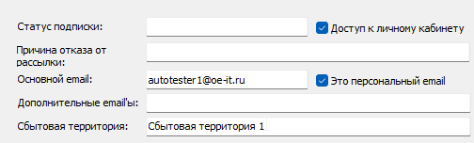  
У пользователя, связанного с личностью в КИС «Восточный экспресс», также имеется флаг **«Доступ к порталу для сотрудников»**, который дублирует аналогичный функционал. Этот флаг можно редактировать только при условии, что у связанной с пользователем личности есть **активная управленческая позиция**.  
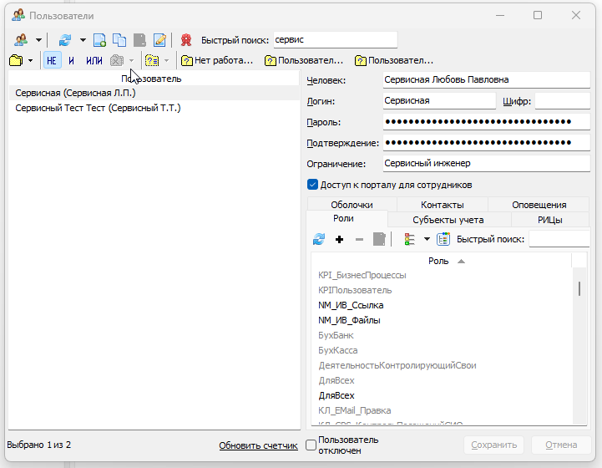

Регистрация сотрудника на портале осуществляется через приветственное письмо, которое автоматически отправляется пользователям. Чтобы активировать эту функцию, в разделе **NewsMine/Настройки** необходимо включить флаг **«Рассылать приветственные письма и письма о смене электронного адреса»**.

Важно учитывать, что при активации этого флага приветственные письма будут отправляться не только сотрудникам, но и пользователям клиентов, если им предоставлен доступ к Личному кабинету через КИС «Восточный экспресс».

После включения флага на указанный email сотрудника будет отправлено приветственное письмо. Для завершения регистрации сотруднику нужно перейти по ссылке из письма и установить пароль для входа на портал.

# Настройка страниц портала

В первую очередь, в административной консоли сайта создается набор страниц портала для сотрудников. Рассмотрим на примере с тестового сайта <https://example.test2.newsmine.ru/>

## Родительская страница «Портал для сотрудников»

Родительская страница является пользовательской страницей и не содержит строгих правил отображения-она может быть названа по-другому и содержать различные элементы. На примере, страница /informacionnyj-portal/ с тестового сайта :  
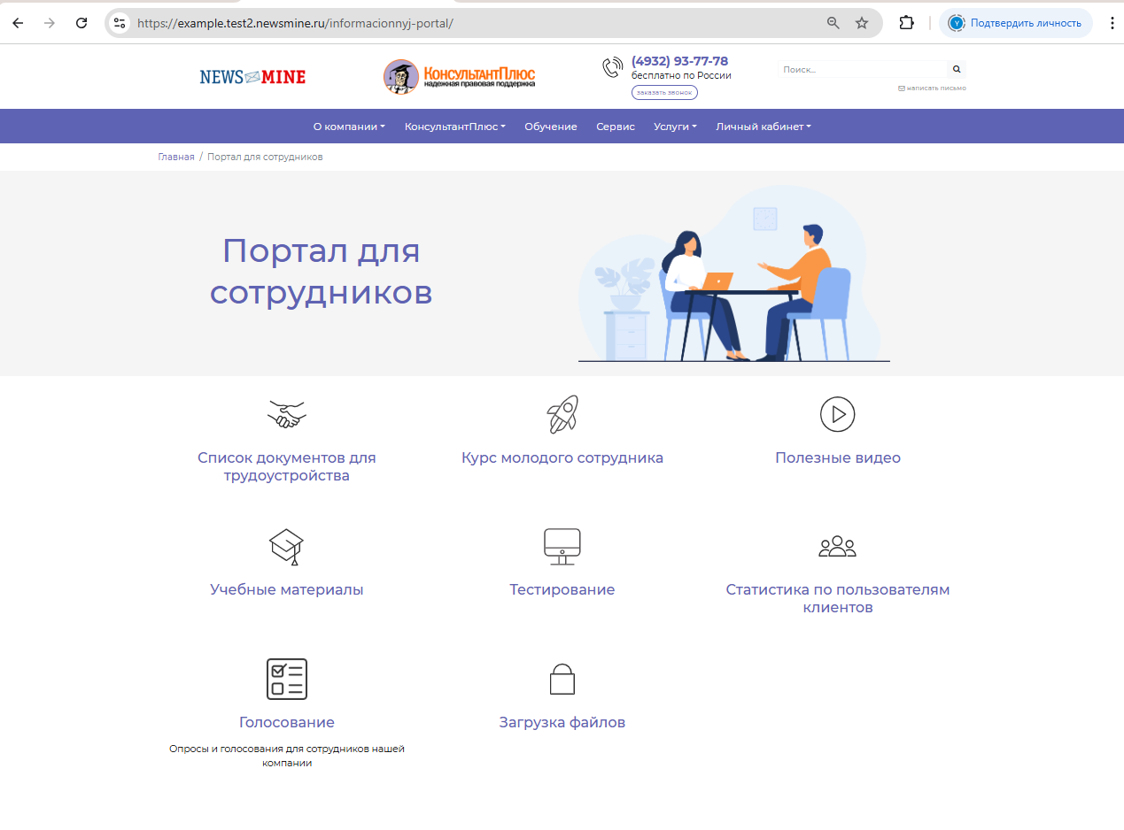  
Страница состоит из двух виджетов: 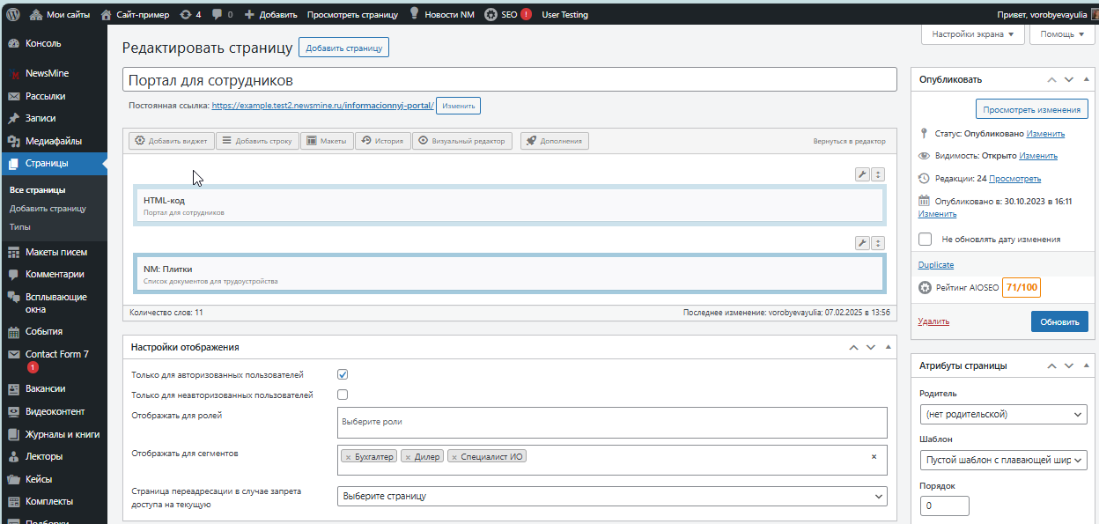

**Виджет «HTML-код»**, при помощи которого выводится заголовок и медиафайл.  
*Пример:  
<div class="row pt-4 pb-4">*

*<div class="col-12 col-md-5 d-flex align-items-center justify-content-center">*

*<h2 class="banner-title">*

*Портал для сотрудников*

*</h2>*

*</div>*

*<div class="col-12 col-md-7 pr-5 pl-5 d-flex justify-content-center">*

*<img class="banner-img" src="/wp-content/uploads/sites/5/2023/12/7566-1.png" alt="">*

*</div>*

*</div>*

**Виджет «NM:Плитки»**, в котором задаются ссылки для перехода на страницы портала.   
Описание настройки виджетов есть в ТИ- Настрйока виджетов (<https://newsmine.ru/userguide/texnologicheskie-instrukcii/>)

Ограничение доступа

Поскольку страницы портала создаются в той же административной консоли, что и остальные страницы сайта для пользователей клиентов, то нужно сделать так, чтобы пользователи клиентов не видели страницы портала.  
Разделение страниц для клиентов и сотрудников основывается на ограничении доступа к страницам по сегментам. Для Личного кабинета клиентов ограничение по сегментам настраивается при помощи сегментов «Сопровождаемые» и «Несопровождаемые» (тип сегмента «Сервисы РИЦ»).  
Для портала сотрудников используется тип сегмента «Сотрудник».  
  
В КИС «Восточный экспресс» у типа сегмента «Сотрудник» в справочнике «ТипМаркетСегмента» по умолчанию выложены сегменты «Дилер» и «Специалист ИО»:

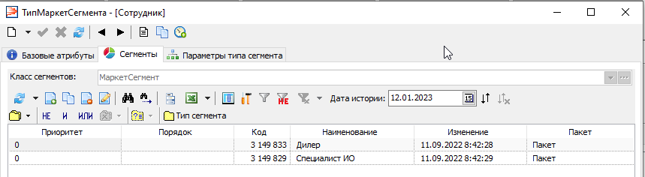

Сегменты типа «Сотрудник» рассчитываются среди личностей, имеющих упр.позицию по типу должности.  
Для страниц портала для сотрудников необходимо выставить ограничение по сегментам сотрудников, которым необходим доступ в поле «Отображать для сегментов».

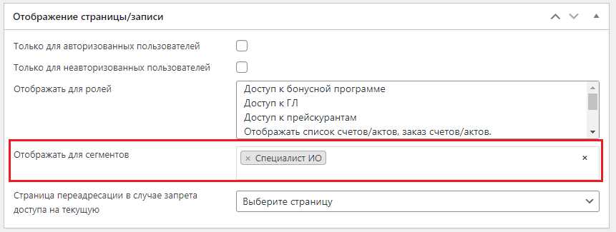

**!** В задаче "Управление задачами планировщика" для элемента "Расчет сегментов по клиентам, контактным лицам, личностям" необходимо добавить тип сегмента «Сотрудник» для автоматического расчета сегмента по сотрудникам.  
 **!** Для того, чтобы значение сегментов передавалось на сайт, в задаче Свойства учета/NewsMine необходимо указать тип сегмента в поле «Типы сегментов для синхронизации в NM».  
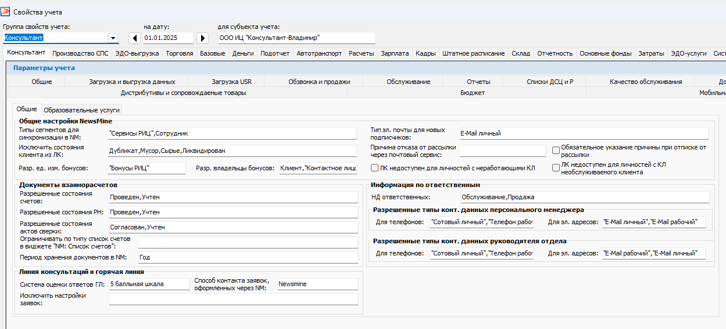

В результате, этих настроек пользователи сайта при авторизации в ЛК будут попадать на страницы, соответствующие их сегментам-клиенты на страницу «Личный кабинет», сотрудники на страницу – «Портал для сотрудников».

# Страницы NewsMine

Страницы NewsMine – это страницы, которые выводят информацию по заданным правилам. В эти страницы нельзя вносить изменения через html-код. Для таких страниц возможны специальные настройки в административной консоли сайта.

## Страница «Статистика по клиентам» /nm_statistics/

На странице «Статистика по клиентам» /nm_statistics/ отображается сводная информация о клиентах, включая:

* Количество личностей, подписанных на рассылку(имеют статус «Подписан на рассылку»);
* Количество пользователей с доступом в личный кабинет(активен флаг «Доступ к Личному кабинету»)
* Количество пользователей К+;
* Количество личностей, совершивших переходы на сайте (за период выбранный на странице).

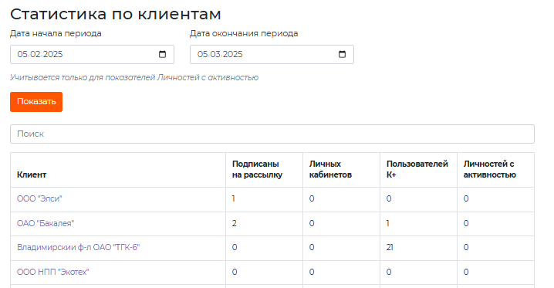

Сотрудники видят статистику только по тем клиентам, с которыми они работают. Это определяется на основе действующего поручения у клиента. Руководители подразделений могут просматривать статистику по всем сотрудникам своего подразделения. Для удобства они могут фильтровать клиентов по выбранному сотруднику:

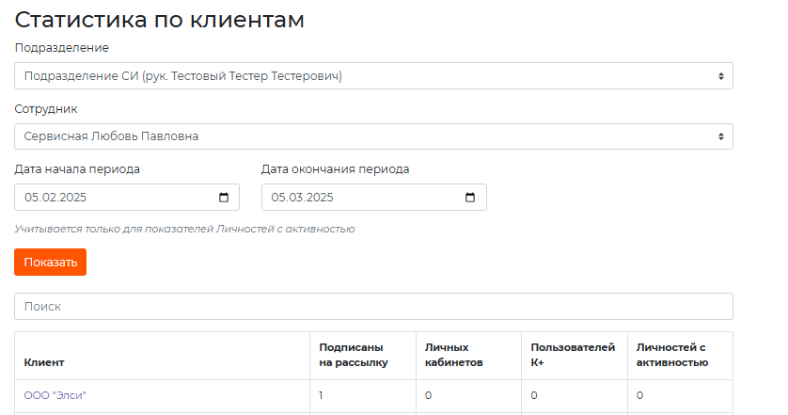

Название клиента в интерфейсе системы сделано кликабельным. При нажатии на него открывается детализированная информация, где можно просмотреть статистику, связанную с контактными лицами этого клиента.

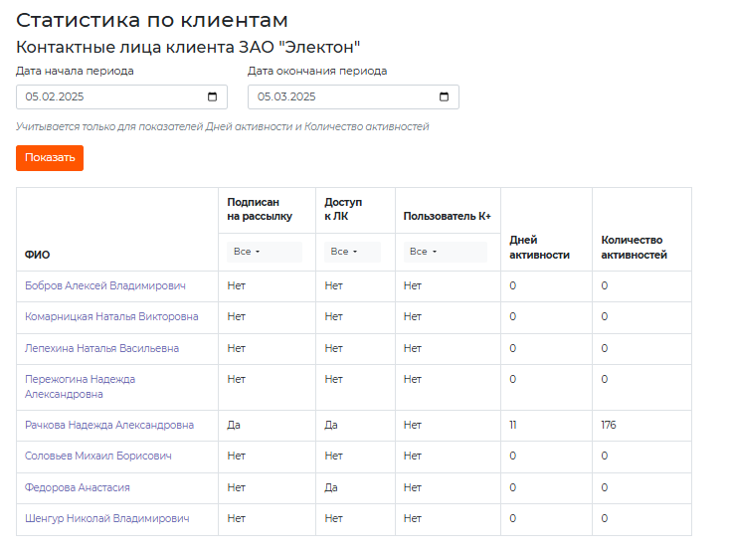  
На странице отображаются следующие показатели:

* Дней активности (количество дней в периоде, когда пользователь заходил на сайт)
* Количество активностей (количество переходов на сайте за выбранный период)

ФИО контактных лиц также кликабельны. По каждому контактному лицу доступна информация из КИС «Восточный экспресс», статистика по рассылкам за последние три месяца и статистика по посещению сайта за последний месяц:  
Информация из КИС «Восточный экспресс»:  
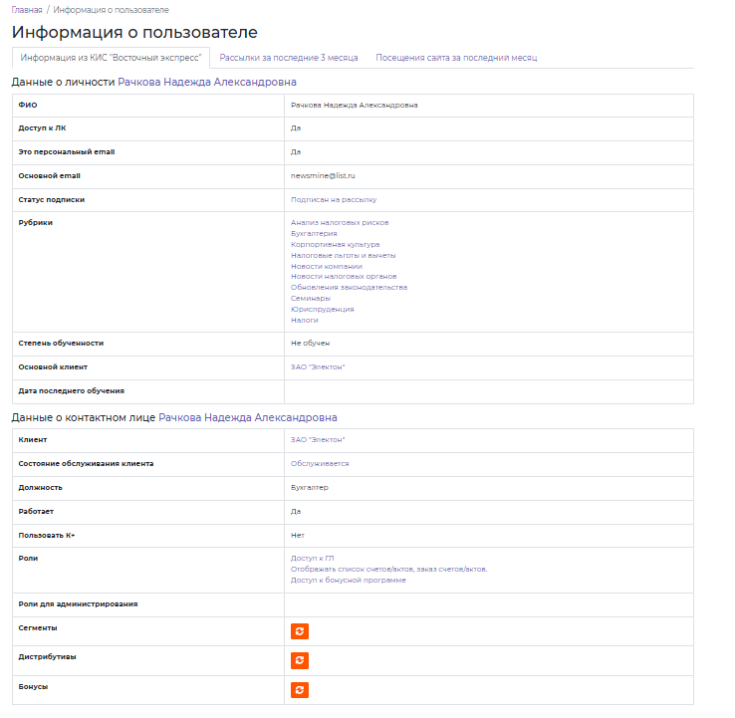

Статистика по рассылкам за последние три месяца:  
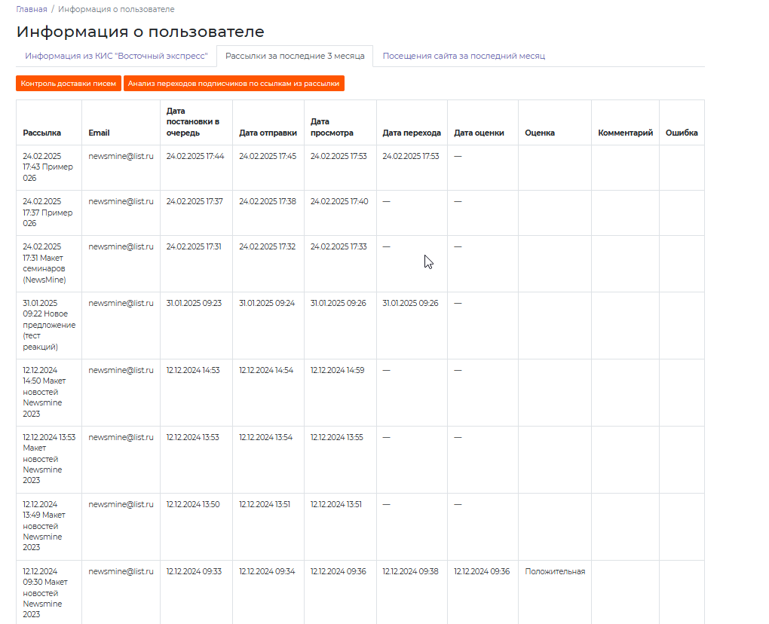  
По кнопкам «Контроль доставки писем» и «Анализ переходов подписчиков по ссылкам из рассылки» доступен переход в одноименные OLAP-отчеты в КИС «Восточный экспресс».  
  
Статистика посещений сайта за последний месяц:  
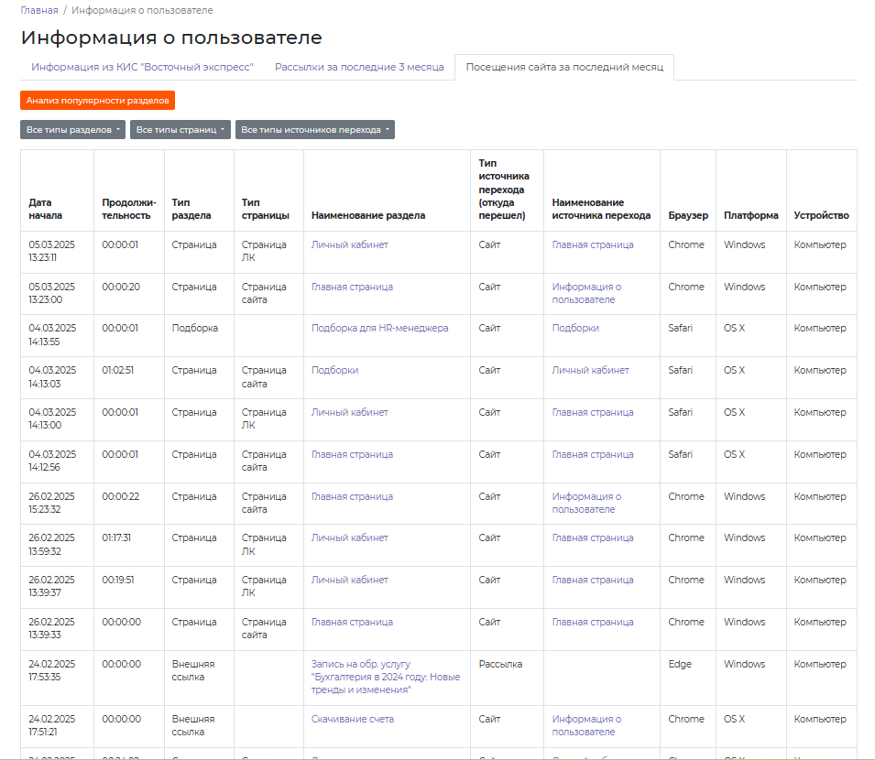  
  
По кнопке «Анализ популярности разделов» доступен переход в одноименный OLAP-отчет в КИС «Восточный экспресс».  
  
В административной консоли сайта в разделе **NewsMine/Настройки Личного кабинета** на вкладке **«Портал сотрудников РИЦ»** Администратор сайта может настроить количество клиентов выводимых на странице:  
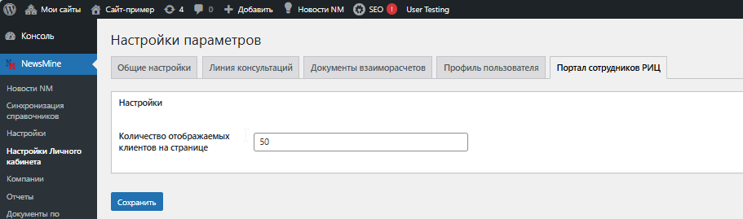

## Страница «Загрузка файлов» /nm_files/

На странице «Загрузка файлов» /nm_files/ предоставляется функционал для создания ссылок на скачивание файлов и интранет-версий. Доступ к функциям регулируется ролями, назначенными пользователям в системе КИС «Восточный экспресс».  
 **Доступные вкладки страницы:**

**Файлы** – обменник для загрузки и формирования ссылки на скачивание небольших файлов.

**Эталоны ИВ** – загрузка установочных комплектов интранет-версий (требуется роль **NM_ИВ_Файлы**).

**ИВ для клиентов** – инструмент для формирования ссылок на скачивание установочных комплектов интранет-версий (требуется роль **NM_ИВ_Ссылка**).

Роль **NM_ИВ_БезОгрПоОргСтрукт** снимает ограничения на странице, связанные с организационной структурой.

Описание вкладки «Файлы»  
Возможность пользоваться функционалом этой вкладки доступна по умолчанию всем сотрудникам, имеющим доступ к «Порталу для сотрудников». Каждый пользователь видит только свои файлы и файлы своих подчиненных.  
Для получения доступа ко всем файлам необходимо назначить роль **NM_ИВ_БезОгрПоОргСтрукт** в системе КИС «Восточный экспресс».  
  
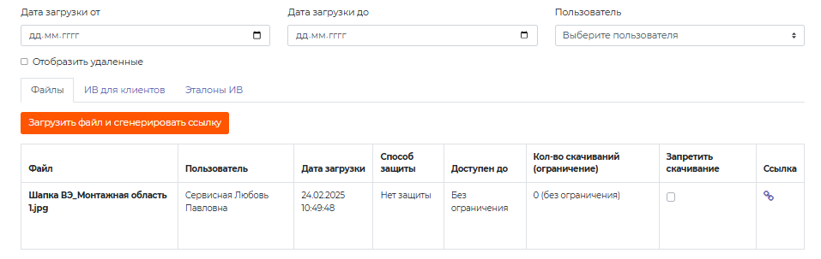  
На этой вкладке можно загружать в обменник файлы небольшого размера (до 10 МБ) и создавать ссылку для скачивания с указанными параметрами. Загрузка и формирование ссылки доступны по кнопке «Загрузить файл и сгенерировать ссылку».  
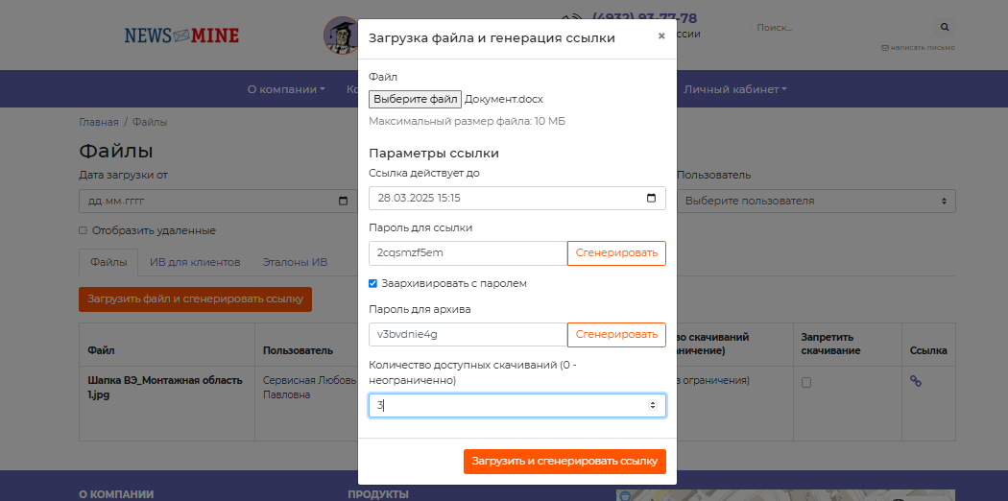  
  
Параметры загрузки:

|  |  |
| --- | --- |
| **Параметр** | **Описание** |
| Файл | Выбор файла для загрузки через кнопку «Выберите файл». |
| Параметры ссылки: | |
| Ссылка действует до | Установка даты, до которой ссылка будет активна |
| Пароль для ссылки | Если указан, ссылка будет защищена паролем. Кнопка «Сгенерировать» создает сложный пароль из 10 символов. |
| Заархивировать с паролем | При активации файл будет заархивирован с указанным паролем. Кнопка «Сгенерировать» создает сложный пароль из 10 символов |
| Количество доступных скачиваний (0 - неограниченно) | Ограничение на количество скачиваний по ссылке |

После нажатия кнопки **«Загрузить и сгенерировать ссылку»** создается защищенная токеном ссылка с учетом заданных параметров:  
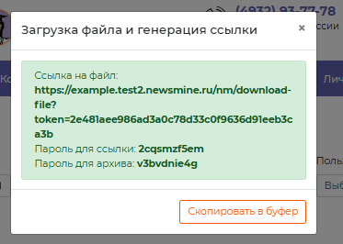  
Загруженные файлы отображаются в таблице с информацией о параметрах загрузки и доступности:  
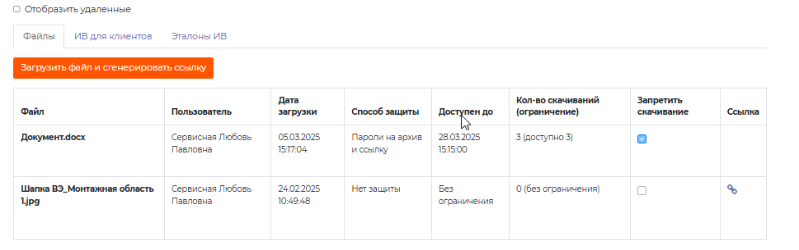  
  
Таблица содержит данные:

|  |  |
| --- | --- |
| **Параметр** | **Описание** |
| Файл | Название файла. В этом поле доступны действия по переходу на страницу статистики скачивания и удалению файла с обменника |
| Пользователь | Имя пользователя, загрузившего файл. Обычные сотрудники видят только свои файлы, руководители – свои и файлы подчиненных. |
| Дата загрузки | Дата и время загрузки файла |
| Способ защиты | Информация о защите паролем (ссылка или архив) |
| Доступен до | Дата, до которой файл доступен для скачивания |
| Кол-во скачиваний (ограничение) | Количество скачиваний и ограничение на количество попыток |
| Запретить скачивание | Флаг, блокирующий скачивание. Устанавливается автоматически при достижении лимита скачиваний или истечении срока доступности. Возможно установить флаг вручную не дожидаясь выполнения условий окончания срока действия ссылки. |
| Ссылка | Кнопка для копирования ссылки, если скачивание еще доступно. |

По действию **«Удалить файл»** из поля «Файл» файл удаляется из обменника, но статистика будет храниться на сайте в течение 12 месяцев.

Удаленные файлы по умолчанию не отображаться в таблице файлов. Для просмотра статистики по ним необходимо активировать флаг «Отобразить удаленные». Строка с удаленным файлом будет выделена серым цветом.

Файлы, не удаленные вручную, автоматически удаляются вместе со статистикой по истечении срока хранения.  
Переход на страницу статистики осуществляется через действие **«История скачиваний»**: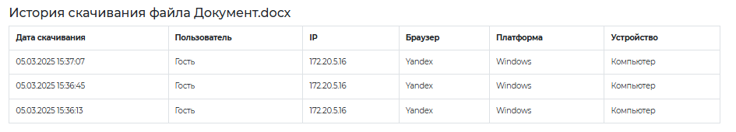Статистика скачиваний содержит следующие параметры:

|  |  |
| --- | --- |
| **Параметр** | **Описание** |
| Дата скачивания | Дата перехода по ссылке |
| Пользователь | Пользователь скачавший файл. Если скачивание происходит с сайта, где пользователь был авторизован в Личном кабинете сайта NewsMine, то будет отображаться его ФИО. |
| IP | IP-адрес пользователя |
| Браузер | Браузер, использованный для скачивания |
| Платформа | Операционная система пользователя. |
| Устройство | Тип устройства, с которого был скачан файл. |

Описание вкладки «Эталоны ИВ»  
Доступ к данной вкладке должен быть предоставлен только пользователям, прошедшим обучение и получившим соответствующее разрешение. Ответственность за назначение ролей, необходимых для работы с этой вкладкой остается на сотрудниках РИЦ.  
Видимость и возможность работы с вкладкой ограничены ролью КИС «Восточный экспресс» — «NM_ИВ_Файлы».  
Для загрузки установочного файла интранет-версии используется кнопка **«Загрузить установочный комплект ИВ»**.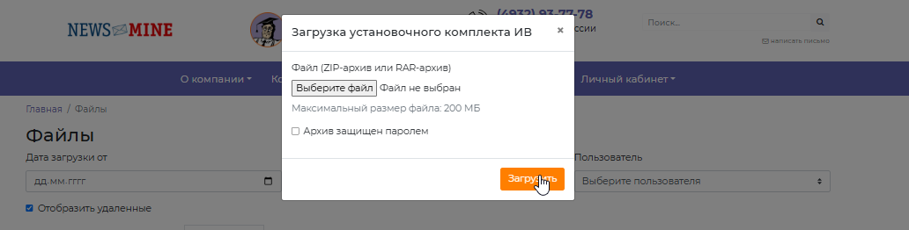  
Процесс загрузки установочных файлов регламентирован КЦ, поэтому диалог загрузки не предусматривает настраиваемых параметров:

* Установочный файл ИВ представляет собой архив (поддерживаются форматы ZIP и RAR).
* Максимальный размер файла ограничен 200 МБ.
* Если архив защищен паролем, необходимо активировать чек-бокс **«Архив защищен паролем»** и указать пароль в соответствующем поле **«Пароль для архива»**.
* Актуальность файлов контролируется ответственным сотрудником. Если установочный модуль ИВ устарел, файл следует удалить вручную, используя действие **«Удалить файл»**.  
  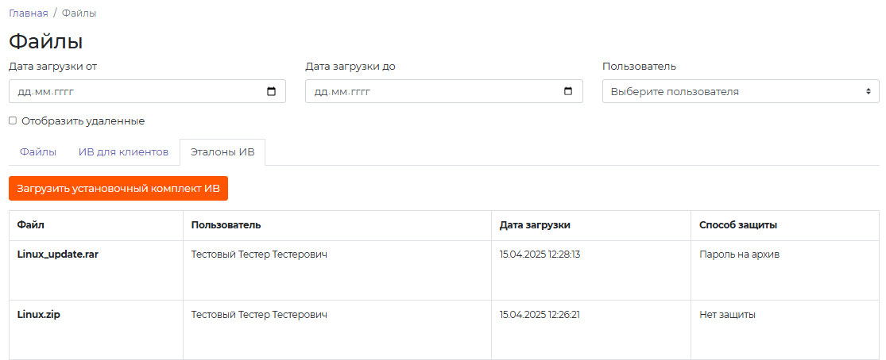  
    
  Данные о загруженных файлах отображаются в таблице::

|  |  |
| --- | --- |
| **Параметр** | **Значение** |
| Файл | Название файла. В этом поле доступны действия по формированию ссылки на скачивание и удалению файла с обменника |
| Пользователь | Имя пользователя, загрузившего файл |
| Дата загрузки | Дата и время загрузки файла |
| Способ защиты | Информация о защите паролем (для архивов) |

Описание вкладки «ИВ для клиентов»Доступ к этой вкладке также предоставляется только пользователям, прошедшим обучение и получившим разрешение.  
Видимость и возможность работы с вкладкой ограничены ролью КИС «Восточный экспресс» — «NM_ИВ_Ссылка».  
Для формирования ссылки на скачивание установочного файла интранет-версии используется кнопка **«Сгенерировать ссылку на ИВ»**.  
  
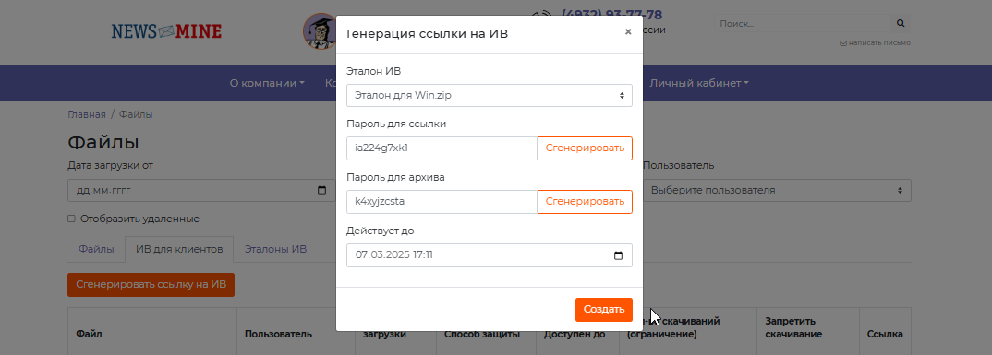

Процесс формирования ссылки регламентируется КЦ, поэтому все поля в диалоге являются обязательными для заполнения:

|  |  |
| --- | --- |
| **Параметр** | **Значение** |
| Эталон ИВ | Выбор из файлов, загруженных на вкладке «Эталоны ИВ» |
| Пароль для ссылки | Пароль для доступа к ссылке. Кнопка «Сгенерировать» создает сложный пароль из 10 символов. |
| Пароль для архива | Пароль для архива. Кнопка «Сгенерировать» создает сложный пароль из 10 символов. |
| Действует до | Дата, до которой файл доступен для скачивания (по умолчанию не более 7 дней). |

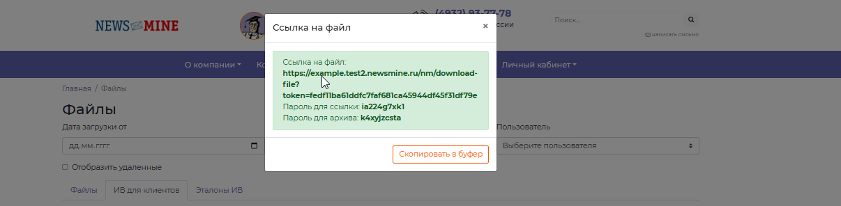  
 Количество доступных скачиваний всегда по умолчанию одно, согласно регламента работы с такими документами.  
Список загруженных файлов и страница со статистикой аналогичны функционалу вкладки **«Файлы»**.  
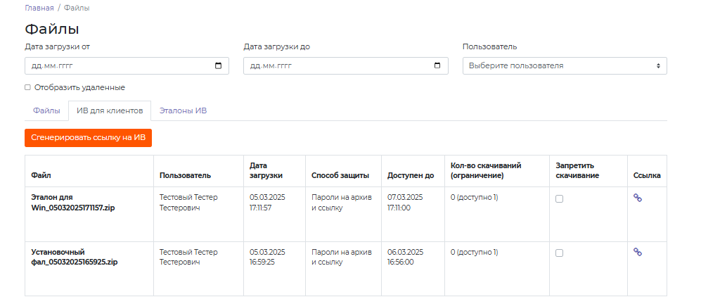  
  
Хранение статистики скачиваний для страницы /nm_files/  
  
В административной консоли есть задача, которая очищает статистику и соответствующий файл с вкладок ("Файл" и "ИВ для клиентов").  
Файл удаляется, если дата до уже прошла или кол-во доступных скачиваний закончилось  
 По умолчанию срок хранения статистики равен 12 месяцев. Если требуется скорректировать этот период, напишите, пожалуйста сотрудникам Восточного экспресса (ПО регламенту КЦ статистика скачиваний Установочных файлов ИВ должна храниться не менее 6 месяцев).

Строки, по которым файл будет удален будут выделены серым цветом и по умолчанию отображаться на вкладках не будут. Чтобы их посмотреть - необходимо поставить флаг "Отобразить удаленные".